Футболисты из Вороновского примут участие в окружном соревновании
17.07.2019

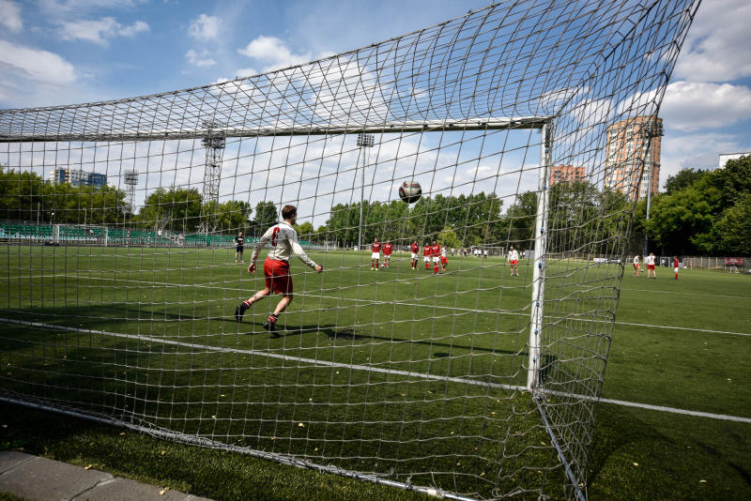

Футболисты из Вороновского примут участие в окружном соревновании. Фото: архив

Спортсмены из поселения Вороновское 20 июля примут участие в окружном соревновании по футболу, посвященном празднованию Дня молодежи в Троицком и Новомосковском административных округах.

— Состязания проведут среди команд возрастной категории от 18 до 35 лет. Мероприятие организуют в парке «Красная Пахра» деревни Былово поселения Краснопахорское, — поделился заместитель директора Спортивного комплекса «Вороново» Иван Чугунов.

Он добавил, что перед турниром организаторы произведут жеребьевку. Вместе с тем призеров соревнования наградят дипломами, медалями и кубками. Начало мероприятия запланировали на 10:00.

Адрес страницы: http://tinao.mos.ru/presscenter/news/detail/8225613.html
Префектура Троицкого и Новомосковского административных округов города Москвы

